教师学习指南
根据《教育部高等教育司关于举办高校教学实验室安全与管理培训班的通知》，为使培训工作顺利进行，保证培训达到预期效果，请参加教师注意以下培训事项。
【注册报名】
本次培训，所有参训教师须在专题培训平台http://hulyl.enetedu.com/syaq2023上以“参训教师”身份进行注册。请实名填写个人相关信息并仔细核实信息正误（请勿使用昵称、简称，单位名称务必准确填写全称无需添加院系，不要使用空格、特殊符号等不必要字符）。
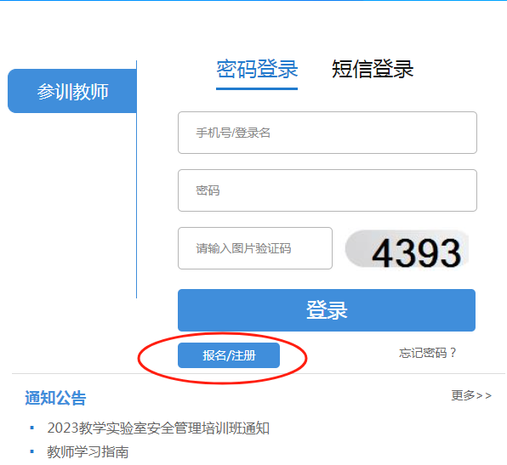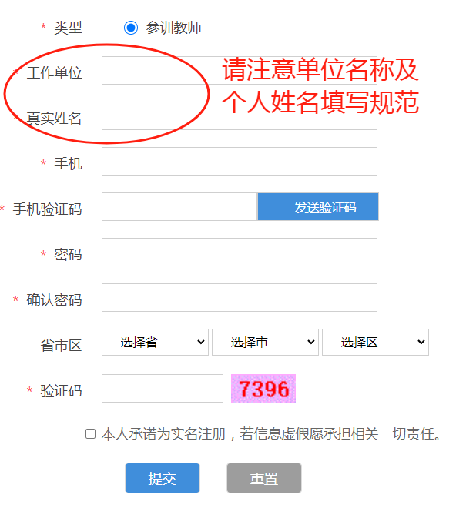
【在线研学】
1.各省级教育行政部门、有关部门教育司（局）及各高校分管教学实验室安全工作的负责同志、职能处室负责同志、各高校二级学院分管同志、实验室安全管理人员、实验室技术人员以及参与实验教学的一线教师等须全员全程参训，主动学习。
2.在线研学时间为11月13日至17日。
3.学习过程中，请认真学习课程内容，请勿拖动、快进，以免造成学习记录误差、影响证书获取。
4.学习完所有课程内容后，可参加在线测试（仅有一次补考机会）。测试合格者，可申请电子培训证书，证书请妥善保存。
5.请于11月17日24点前完成全部学习任务（课程视频学习、考核、调查问卷），到期后所有课程资源将下架关闭。
6.请于11月18-24日下载证书。
【帮助咨询】
技术保障联系人：
刘向宇，010-58581902 焦 锟，010-58582110
李襄君，010-58582617
参训教师报名及证书考核咨询联系人：
刘 旭，010-58581532 李澄尘，010-58582604

全国高校教师网络培训中心
2023年11月6日

